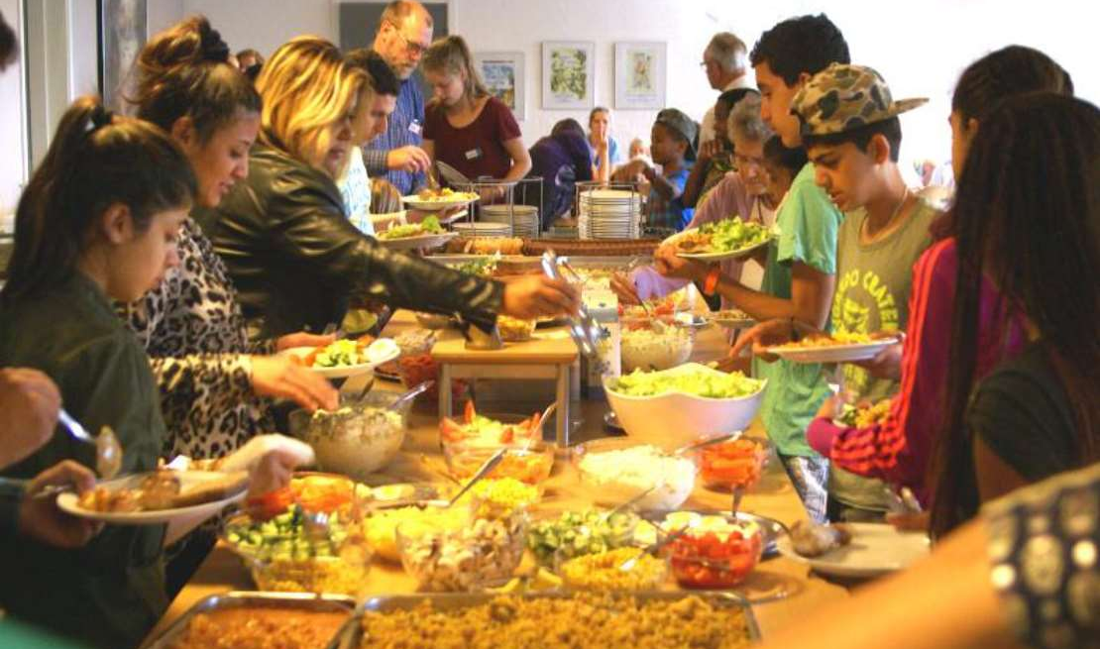
Middag på tværs 2019
For danskere, indvandrere, udlændinge og flygtninge
Medbring gerne mad til et internationalt tag-selv-bord.
Kom og mød mennesker fra Danmark og andre lande.
Kulturelle indslag. Refleksion og lystænding.

الحضارات عبر العشاء  الي الدانماركين، مهاجرين، لاجئين واجانب. ندعوكم للمشاركة في العشاء احضر طَعَامِك الى طاولة.(اخدم نفسك بنفسك)  تعالوا لتلتقوا بدانماركين و باشخاص من بلدان اخرى.. تبادل ثقافات, حضارات و إضاءة شموع. | 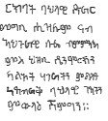 | شام فرهنگی سراسری  برای شرکت در بوفه بین المللی غذای خود را همراه بیاورید. دانمارکیان و ملیت های دیگر را ملاقات کنید. ویژه برنانه های فرهنگی ، بازتاب و سرانجام روشن کردن شمعی جهت دعا | Cross Cultural Dinner  Bring food for international buffet. Come and meet people from Denmark and other countries. Cultural features. Reflections – and light a candle.

Fredag 22. februar kl. 17.30-21.00: Sognehuset i Christiansfeld, Gl. Kongevej 9, 6070 Christiansfeld. Kontakt: Anne Mie Skak Johanson 6122 3560, Hanne Thinggaard 2238 9811.

Fredag 15. marts kl. 17.30-21.00: Missionshuset, Tøndervej 5, 6000 Kolding.
Kontakt: Anni Solgaard tlf. 2924 1290, Edel & Jens Peter Hansen tlf. 6167 4074.

Fredag 3. maj kl. 17.30-21.00: Kirkehuset ved Vamdrup Kirke, Vestergade 53 B, 6580 Vamdrup. Kontakt: Bjørn Laursen tlf. 4165 3333

Fredag 7. juni kl. 17.30-21.00: Menighedshuset i Lunderskov, Kobbelvænget 5, 6640 Lunderskov. Kontakt: Dorte Kring Nielsen tlf. 6135 2531

Fredag 6. september kl. 17.30-21.00: Kolding Valgmenighed, Industrivej 12, 6000 Kolding.
Kontakt: Charlotte Lysemose tlf. 5129 8946, Christine Toldam tlf. 9391 1668

Fredag 18. oktober kl. 17.30-21.00: Simon Peters Kirke, Islandsvej 12, 6000 Kolding.
Kontakt: Elizabeth Padillo Olesen tlf. 3045 0414

Fredag 22. november kl. 17.30-21.00: KirkeiByen, Lykkegårdsvej 67, 6000 Kolding.
Kontakt: Karsten Møller tlf. 5338 4878, Birthe & Bent Christiansen 5366 3033

Arrangør: Tværkulturelt Kirkeligt Netværk i Kolding (TKNK)
Kontakt: Elsebeth Fischer-Nielsen tlf. 2015 0089 elsebethfischer@hotmail.com og
tværkulturel medarbejder, Elizabeth Padillo Olesen tlf. 3045 0414 bethpadillo5@gmail.com

